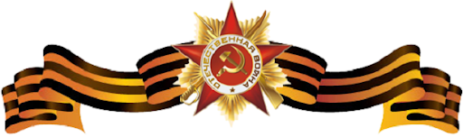

Супрун Константин Ильич
21.09.1909 г. – 1982 г.

Мой Прадедушка - Супрун Константин Ильич. Родился 21 сентября 1909 года в станице Новодеревянковской, образование пять классов. До призыва работал трактористом в колхоз «Заветы Ильича».
Призван в РККА в 1939 году, Новоминским РВК Краснодарского края. Участник советско-финляндской войны. После неё был на военных сборах в Смоленской области. Там-же вступил в Великую Отечественную войну. После окончания этой войны его отправили на русско-японскую войну. Домой вернулся осенью 1946 года. Служил в войсках НКВД, в звание ефрейтор. Был ранен, награжден медалями, орденами Отечественной войны 1 степени.
После войны проживал в станице Новодеревянковской, работал в колхозе «Пути к коммунизму». За хорошую работу ездил в Москву на выставку достижений народного хозяйства, награждён медалью ВДНХ. Вместе с женой Радченко Ефросиньей Семёновной воспитывали двух сыновей и двух дочерей. Умер в 1982 году.

